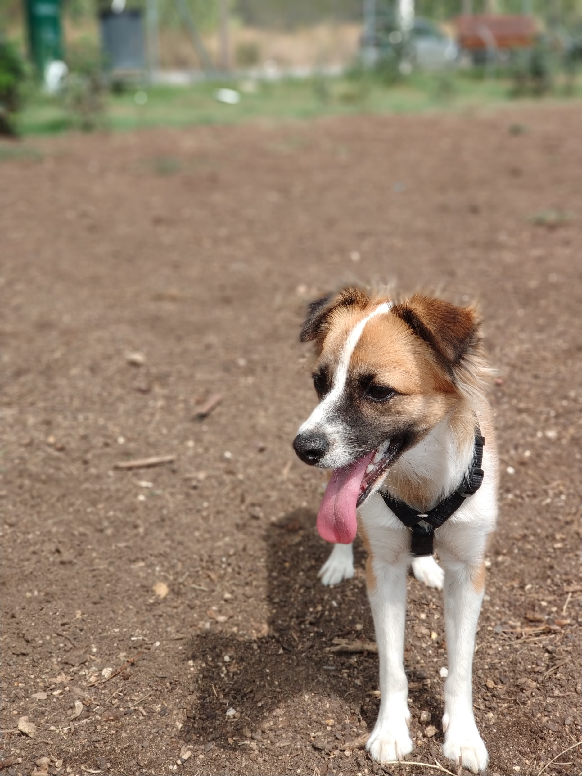
Meritxell García Iglesias

RESEÑAS
-Nala
-Podenco andaluz x Papillon
-11 meses
-6 kg
-No esterilizada
-Activa
-Hábitat interior/exterior
ANAMNESIS
-Nala, a los 8 meses de edad (agosto) saltando hizo un mal gesto en el cual le causó una cojera intermitente.
-Pasado unos 2 meses la propietaria decide llevar a Nala al veterinario ya que esa cojera no había desaparecido.
-El veterinario hace una radiografía, palpaciones y movimientos a Nala y le comunica a la propietaria que Nala tiene una luxación de rótula en el miembro posterior izquierdo(MPI)
-El veterinario les da como solución que se tendría que operar de su luxación aunque le dice que la lleve al traumatólogo.
-La propietaria de Nala , que está haciendo un curso de rehabilitación y fisioterapia decide comentarle el problema a su profesora para ver si podía evitar la operación.
-Tras comentar su problema con la profesora deciden que cuando hagan prácticas llevar a Nala para hacer unas sesiones de fisioterapia.
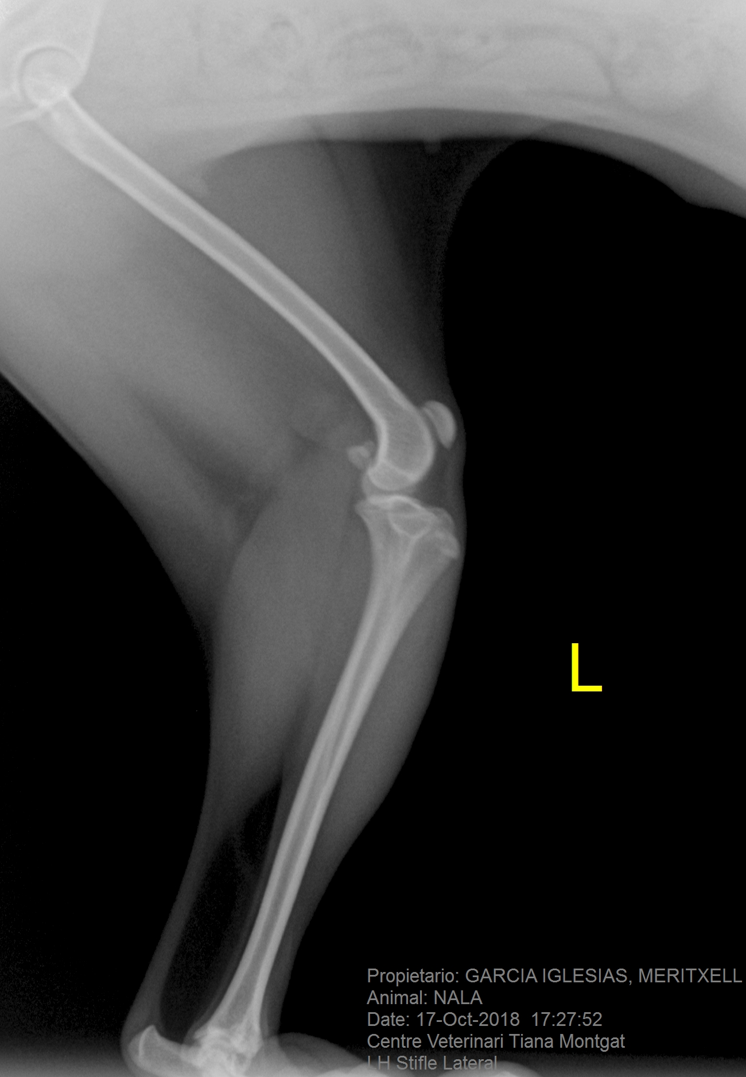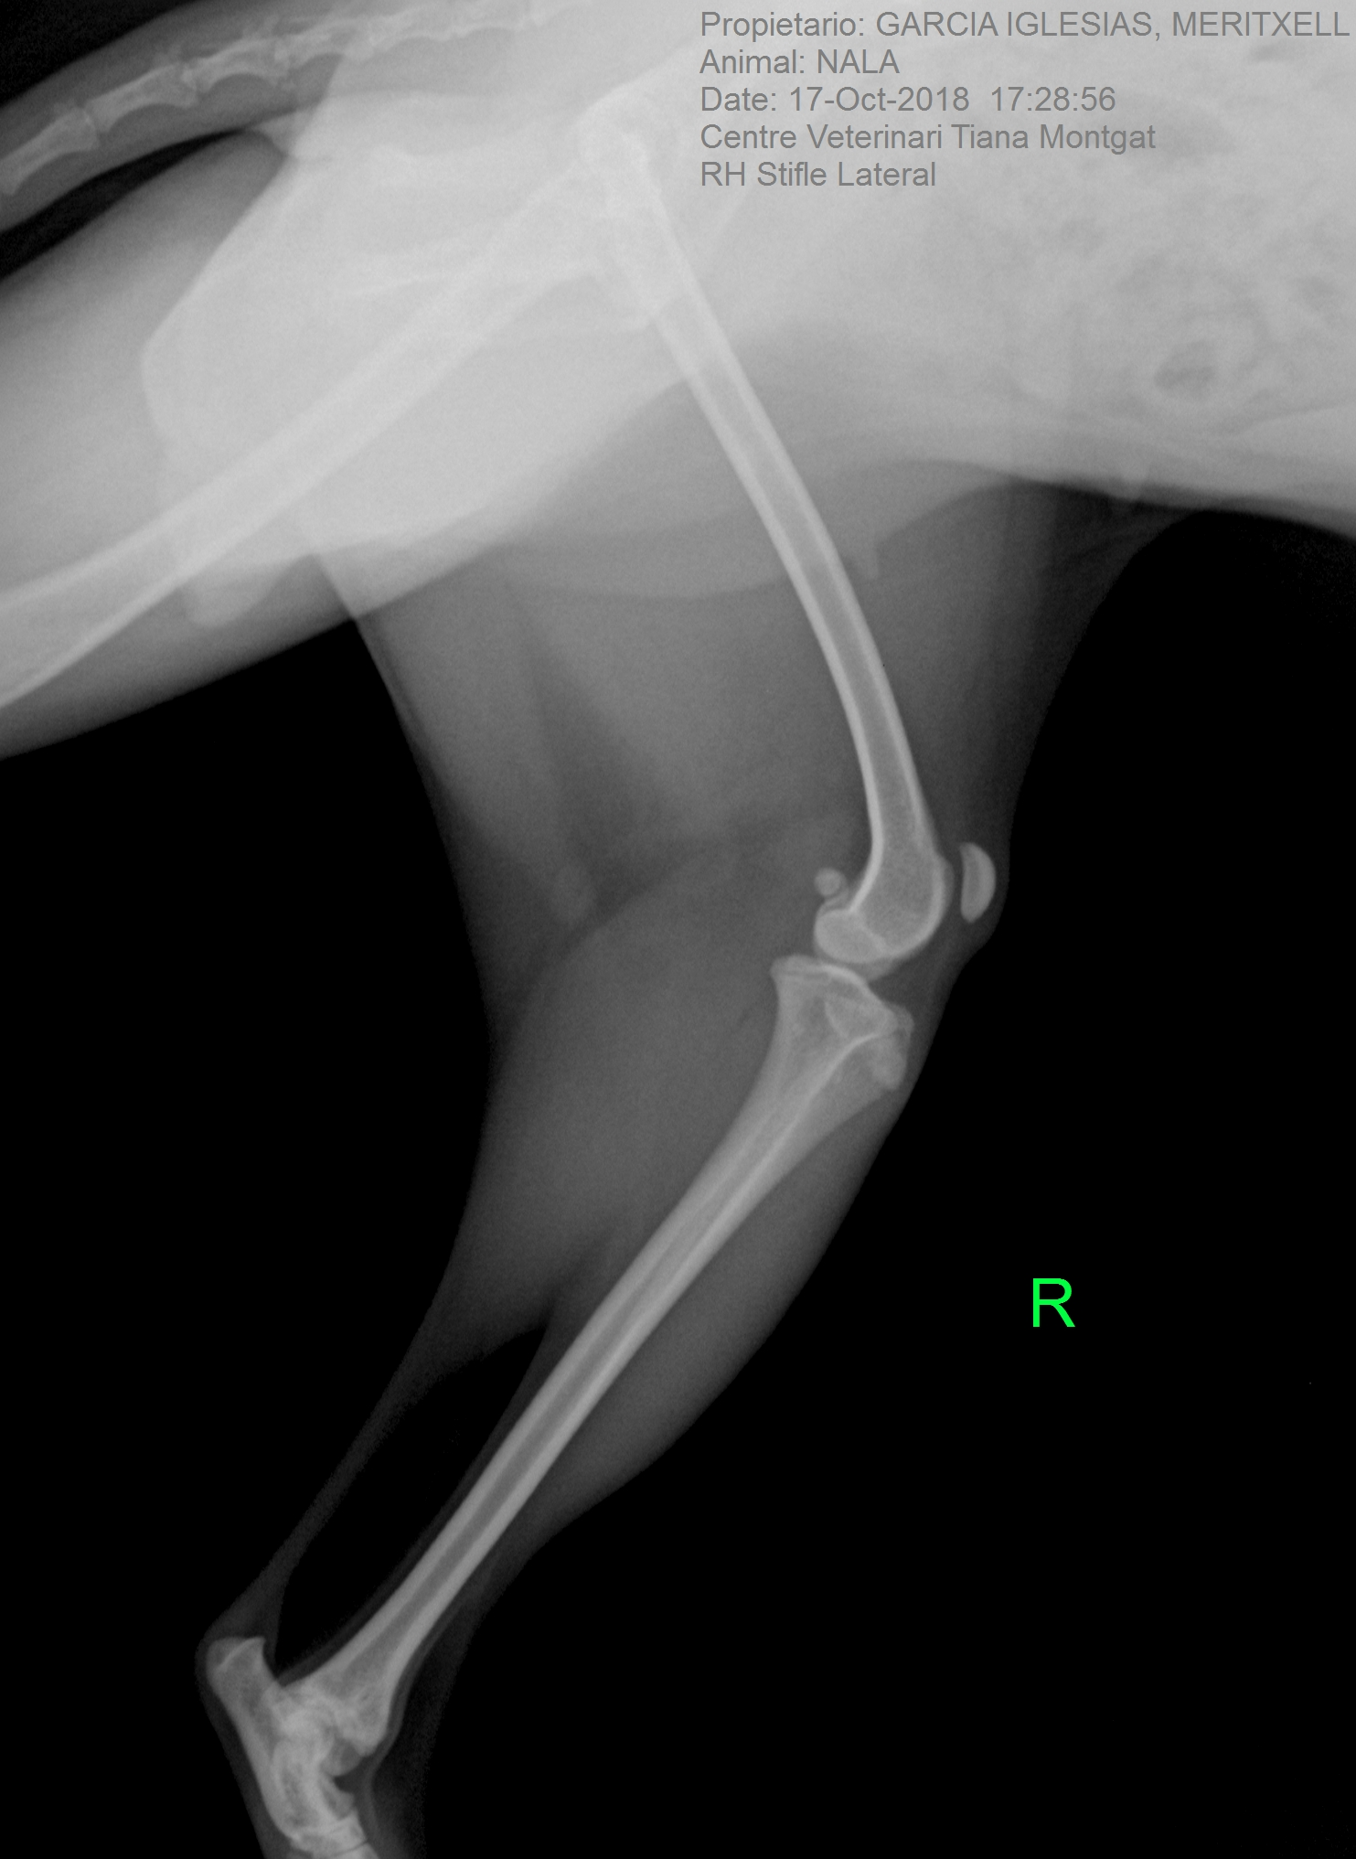
VALORACIÓN FUNCIONAL
Al entrar Nala a la sala ya podemos observar su cojera aunque no le impide jugar con el otro perro que hay en la sala.
A lo primero le hacemos los cavalettis y ya podemos ver su molestia.
Al jugar con el otro perro vemos que Nala tiene cojera y se sienta repentinamente.
Al hacerle la palpación tiene molestia y se puede notar esa luxación
TRATAMIENTO
-Masaje general para relajar y masaje de descarga en el miembro anterior izquierdo(MAI)
-Magnetoterapia
-Laser
-Calor profundo
OBJETIVOS
-Eliminar cojeras intermitentes
-Fortalecer el ligamento del MPI
-Descargar el MAI
-Evitar la operación de luxación
-Mejorar calidad de vida
SOLUCIÓN
-La profesora de la propietaria decide que lo mejor para Nala es comprarle una rodillera para fortalecer el ligamento, masaje de descarga en el miembro anterior izquierdo,ya que lo tiene muy cargado por las cojeras intermitentes, y mucho amor
